享誉美国管理学界的战略管理大师、组织行为大师
美国得克萨斯A＆M大学领导学首席教授迈克尔·希特领衔编著
美国哈佛大学、休斯敦大学等世界一流大学采用
专为本科学生、MBA学生度身打造
南京大学商学院管理学院院长陈传明亲力推荐
《希特管理学》(原书第2版)
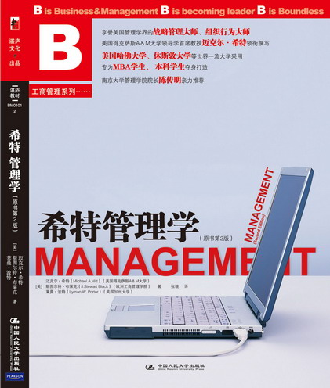

书名：希特管理学（Management）
著译者：[美] 迈克尔·希特(Michael A. Hitt)、
斯图尔特·布莱克（J.Stewart Black）
莱曼·波特（Lyman W. Porter）著 张骁 译
责任编辑：李季
预计出版时间：2009年11月
出版社：中国人民大学出版社
定价：69.80元

◎ 名人推荐
我非常乐意把《管理学（第2版）》介绍给中国的读者。随着中国过去几十年的经济增长和发展，中国企业越来越多地参与到全球经济当中并发挥着越来越重要的作用，所以中国企业的管理问题显得尤为关键。本书提供了最新的、最精华的，关于有效管理组织的相关知识，这些知识构成了21世纪组织中有效管理者必备管理技能的基础。因此，我们非常乐见该书中译本的出版，并最终与众多的中国学生和管理者见面。我把该书推荐给您，并期望其中的知识对您的当前教育和未来职业生涯有所裨益。
——迈克尔·希特美国得克萨斯A&M大学领导学首席教授
作为享誉美国管理学界、咨询界的战略大师，迈克尔·希特将自己近年来对管理学的前沿思想的研究成果贯穿全书，并结合真实案例，从管理挑战的前瞻性着眼，重点讲述了管理学的基础知识。本书不仅适用于管理专业学生，更适用于企业管理人员和相关领域的研究者。
——陈传明 南京大学商学院管理学院院长
◎ 作者简介
迈克尔·希特(Michael A. Hitt)
他是一位著名教授，在美国得克萨斯大学的商业领导力方向任Joseph Foster教席，在新投机方向任C.W.和Dorothy Conn教席。他从科罗拉多大学获得博士学位。其独自撰写以及与人合著有多本著作，书中部分章节以及大量的文章，曾发表在诸如《管理学术期刊》《管理学术评论》《应用心理学期刊》《组织科学》《组织研究》《管理研究期刊》等。
他的主要著作：《减小规模：如何治理多元化公司》《兼并和并购：为利益相关者创造价值的指南》《互联世界的战略化管理》等。
◎ 内容简介
这是一本针对经理人员的管理学知识普及读物，全书将理论与实践相结合。作者将自己近期对管理学的前沿思想的研究成果贯穿全书，并结合真实案例，从管理挑战的前瞻性着眼,重点讲述了管理学的基础知识。本书适用于管理专业研究生、MBA及企业管理人员和研究相关领域的学者。
内容特色：
即学即用——每章首尾呼应一片情景案例，开篇提出问题，引发思考，结尾提供方案。
名家典范——涵盖众多知名企业管理案例，发掘雅芳、星巴克、雀巢、松下的管理方略。
弥补同类教材的不足——以全球化管理开篇，拓展读者全球化思路，培养全球化管理思维。
◎ 简要目录

第一部分 管理伦理与全球化
第1章 管理的性质
什么是管理？
管理挑战
管理的历史演进
管理者做什么？
管理者需要什么样的技能？
本书的计划安排
第2章 社会责任与管理伦理
社会责任
个人发展的伦理如何
伦理决策的基本方法
道德强度因素
个人和公司如何做出更好的伦理决策
第3章 国际化管理与全球化
全球化
了解一个国家的环境
国际市场进入战略
国际化经营管理
跨文化管理
形成全球化的思维

第二部分 计划和组织
第4章 个人和群体决策
个人决策
群体决策
参与决策的应急模型
决策速度和质量
改进决策的方法
第5章 战略管理
什么是竞争优势？
战略管理过程：设定方向
战略管理过程：制定战略
战略管理过程：战略实施
第6章 计划
计划概述
计划过程
计划工具
第7章 组织结构与设计
组织结构的原则
常见的组织结构
网络组织结构
设计组织
第三部分 领导
第8章 人力资源管理
人力资源管理的战略作用
选拔合适的人的人力资源管理活动
使绩效最大化的人力资源管理活动
管理多种多样的劳动力
第9章 领导
什么是领导？
领导和管理：相同或不同的？
不同民族文化中的领导不同吗？
领导与权力运用
领导过程：领导者
领导过程：追随者
领导过程：情境
突发情境的领导方式
领导有替代品吗？
第10章 激励
来自一线的管理挑战
什么是激励？
激励的来源
适用于工作情境的激励理论
强化与结果
情境如何影响激励
价值观和工作态度的影响
第11章 群体与团队
群体的基本类型
群体和团队的形成与发展
群体和团队的特征
当今组织中出现的群体和团队类型
群体和团队的建设与管理
第12章 沟通与谈判
沟通的基本模型
沟通的模型
沟通的媒介
组织范围内的沟通
沟通的障碍
提高你的沟通技能
沟通与谈判
第四部分 控制
第13章 运营管理
运营管理的性质和重要性
管理质量
供应链管理
第14章 控制
管理的控制职能
基本控制程序
组织中控制的范围
控制有效性因素
第15章 组织变革与发展
什么引起组织变革？
确定组织变革应发生在何处
评估变革的需要
变革程序
克服变革阻力
变革管理
有计划变革的具体方法

- 建议上架
经管一级/管理学/

